1) Какими самолетами, кроме машин компаний Airbus и Boeing, располагает наша авиакомпания (aircrafts)?

select * from aircrafts where model not like 'Air%' and model not like 'Boe%';

2) В каких различных часовых поясах(timezone) располагаются аэропорты(airports)?

select distinct timezone from airports;

3) Найти три самых восточных аэропорта(longitude).

select airport_name, longitude from airports order by longitude desc limit 3;

4) Выбрать все места (seat_no) и их класс (fare_conditions), предусмотренные компоновкой салона самолета (model) Cessna 208 Caravan (таблицы seats и aircrafts). Результат отсортировать по номеру места.

select aircrafts.model, seats.seat_no, seats.fare_conditions from aircrafts join seats on aircrafts.aircraft_code = seats.aircraft_code where aircrafts.model like 'Cessn%' order by seat_no;

5) Написать запрос тремя способами:  Сколько всего маршрутов нужно было бы сформировать, если бы требовалось соединить каждый город со всеми остальными городами(city из airports).

select (count(distinct city)*(count(distinct city)-1)) as ways from airports; ещё 2 не придумал

6) Вывести сколько маршрутов(aircraft_code) обслуживают самолеты каждого типа (model)? Таблицы routes и aircrafts.

select aircrafts.model, count(flights.flight_id) from aircrafts join flights on aircrafts.aircraft_code = flights.aircraft_code group by aircrafts.model;

7) Какая модель самолета не участвует в выполнении рейсов?

select aircrafts.model from aircrafts except all select aircrafts.model from aircrafts join flights on aircrafts.aircraft_code = flights.aircraft_code group by aircrafts.model;

8) Определить, сколько существует маршрутов из каждого города(departure_city) в другие города, и вывести названия городов, из которых в другие города существует не менее 15 маршрутов. Таблица routes.

select count(flight_no), departure_city from routes group by departure_city having count(flight_no) >= 15;

9) Вывести города, в которых более 1 аэропорта, не используя подзапросы.

select count(airport_code), city from airports group by city having count (airport_code) > 1;

10) Написать запрос с использованием **EXISTS** и **IN**. Выведите в какие города нет рейсов из Москвы. (2 отдельных запроса)

**EXISTS**

select distinct arrival_city from routes as r1 where not exists (select departure_city from routes where departure_city = 'Москва' and arrival_city = r1.arrival_city);

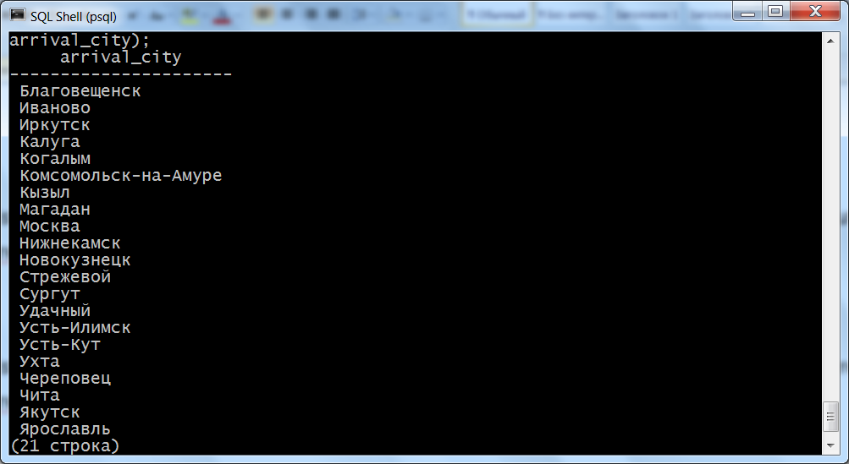

**IN**

select distinct arrival_city from routes except all select distinct arrival_city from routes where departure_city in ('Москва') order by arrival_city;

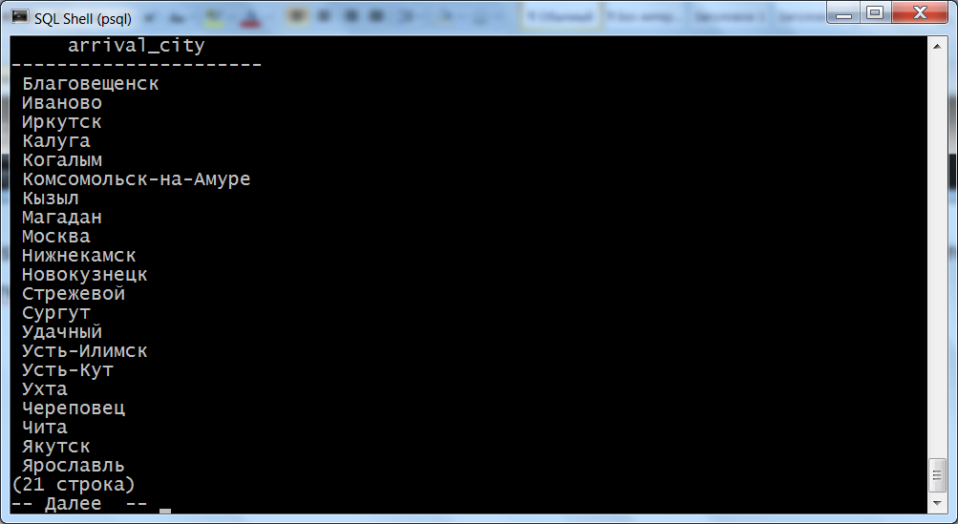

11) Вывести самый дорогой(возможно, не один) **перелет** и самый дешевый (возможно, не один).

ДОРОГОЙ

select distinct ticket_flights.amount, flights_v.departure_city, flights_v.arrival_city from ticket_flights join flights_v on ticket_flights.flight_id = flights_v.flight_id where ticket_flights.amount = (select max(ticket_flights.amount) from ticket_flights join flights_v on ticket_flights.flight_id = flights_v.flight_id);

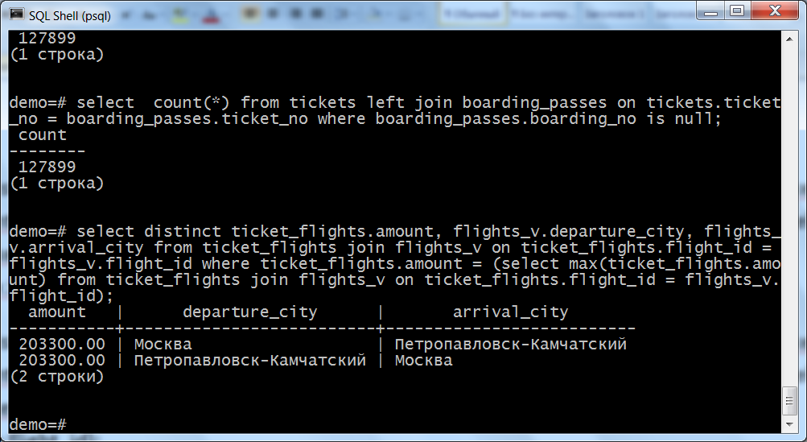

ДЕШЕВЫЙ

select distinct ticket_flights.amount, flights_v.departure_city, flights_v.arrival_city from ticket_flights join flights_v on ticket_flights.flight_id = flights_v.flight_id where ticket_flights.amount = (select min(ticket_flights.amount) from ticket_flights join flights_v on ticket_flights.flight_id = flights_v.flight_id);

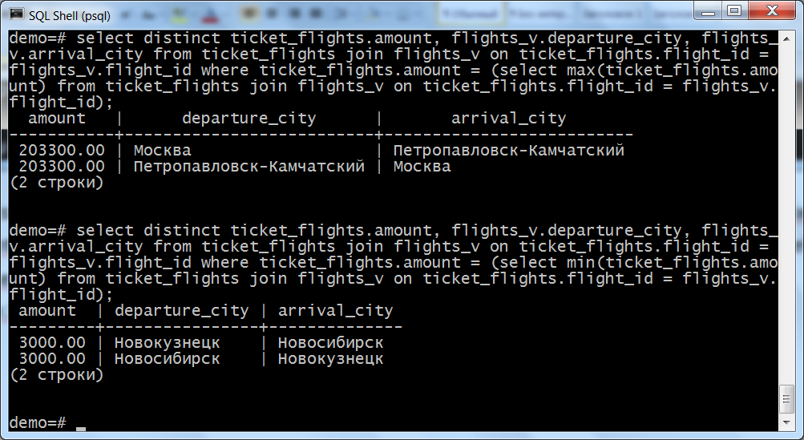

12) Вывести пассажиров, которые бронировали более одного билета за раз.

select passenger_name, book_ref from tickets group by (book_ref, passenger_name) having count(*)>1;

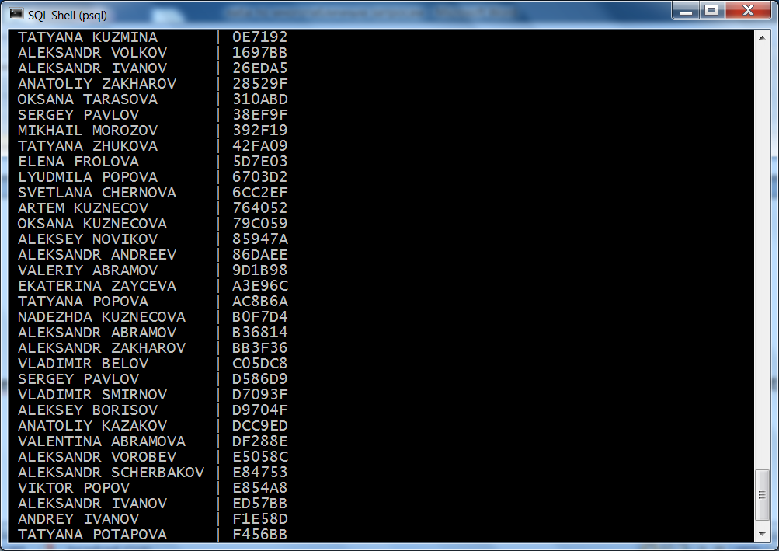

13) Вывести число билетов, которые были забронированы, но на них не был получен посадочный талон (пассажир не пришел на регистрацию)

select count(*) from tickets left join boarding_passes on tickets.ticket_no = boarding_passes.ticket_no where boarding_passes.boarding_no is null;

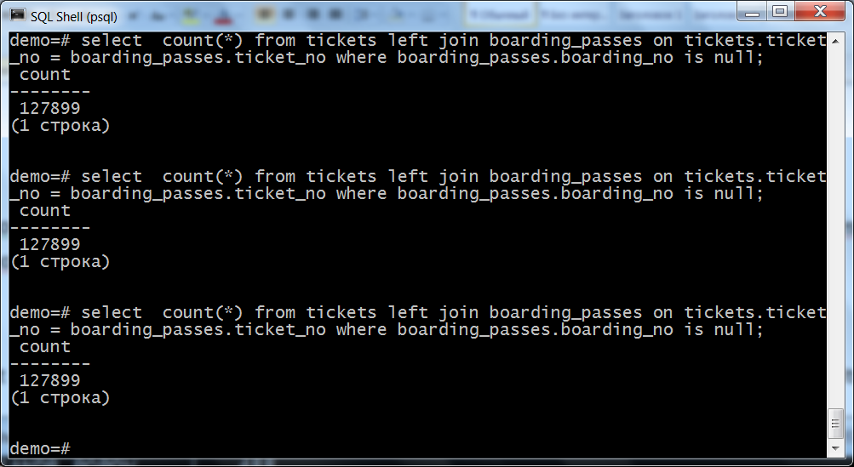

14) Каким будет общее число различных маршрутов, которые теоретически можно проложить между всеми городами, расположенными западнее 120 долготы. БЕЗ ПОДЗАПРОСА.

select count(airport_code)*(count(airport_code)-1) as "Ways" from airports where longitude < 120 ; /%при условии что можно летать между аэропортами одного города%/

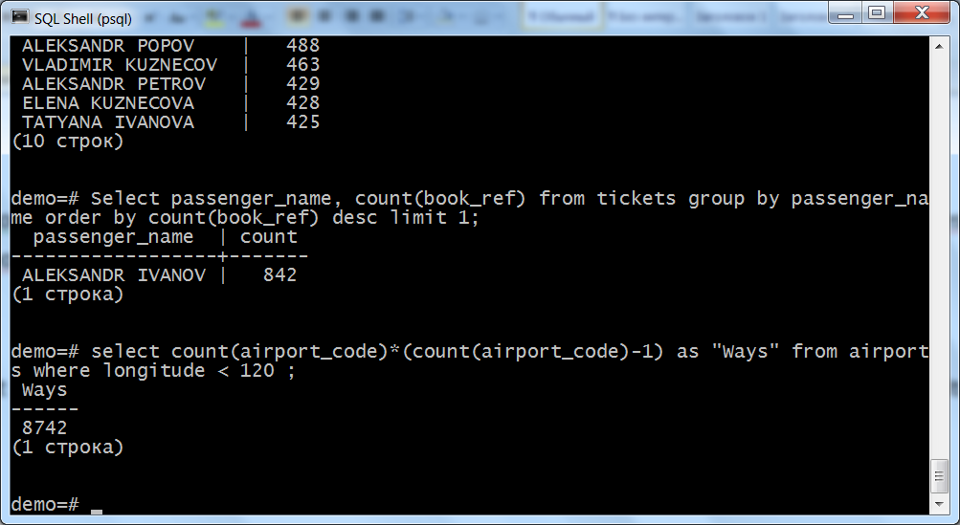

15) У каждого рейса есть запланированные дата и время вылета scheduled_departure и прибытия scheduled_arrival. Реальные время вылета actual_departure и прибытия actual_arrival могут отличаться: обычно не сильно, но иногда и на несколько часов, если рейс задержан. Вывести рейсы выполняемые в январе, которые задержали более чем на 2 часа

select departure_airport, arrival_airport from flights where extract (month from scheduled_departure) = 1 and ((actual_departure::time - scheduled_departure::time) >'02:00:00' or (actual_arrival::time - scheduled_arrival::time) >'02:00:00'); /%В январе у меня нет перелётов%/

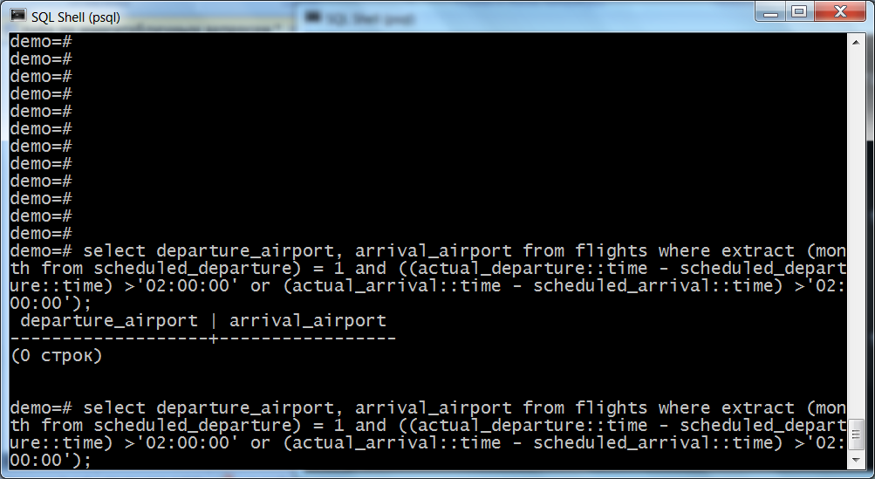

select departure_airport, arrival_airport from flights where (actual_departure::time - scheduled_departure::time) >'02:00:00' or (actual_arrival::time - scheduled_arrival::time) >'02:00:00';

/%Кол-во задержек за все время%/

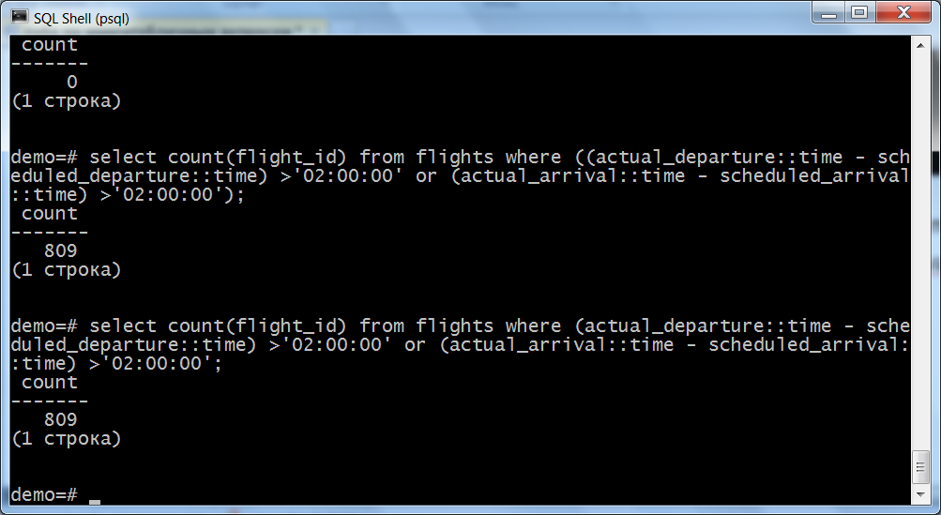

16) Кто летел месяц назад рейсом Москва — Новосибирск  на месте 3С? Когда было выполнено бронирование билета? «Месяц назад» отсчитывается от booking.now()

Select bookings.book_date, tickets.passenger_name, boarding_passes.seat_no, flights_v.scheduled_departure from bookings left join tickets on bookings.book_ref = tickets.book_ref left join boarding_passes on boarding_passes.ticket_no = tickets.ticket_no left join flights_v on flights_v.flight_id = boarding_passes.flight_id where seat_no = '3C' and departure_city = 'Москва' and arrival_city = 'Новосибирск' and scheduled_departure::date = ( bookings.now()::date - interval '1 month');

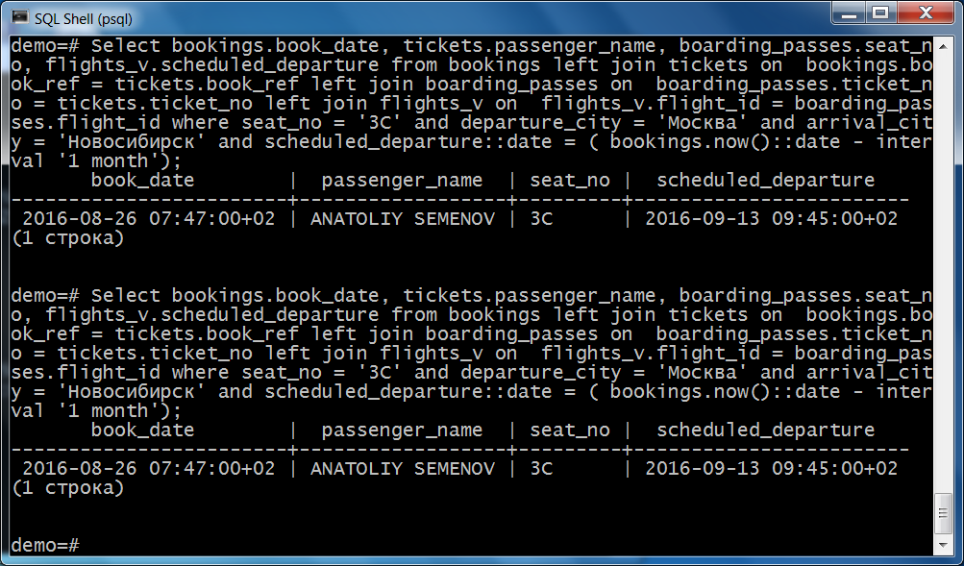

17) Найдите билеты, взятые туда и обратно, в которых путь «туда» не совпадает с путем «обратно». (Простите, не понял как решить задачу)

18) Посчитать среднюю цену билетов по каждому классу обслуживани в различных самолетах. Если для самолета нет проданных билетов, то он должен быть выведент в результате с ценой 0.

demo=# Select aircrafts.model, ticket_flights.fare_conditions, coalesce(avg(ticket_flights.amount),0) as AVG from ticket_flights join flights_v on flights_v.flight_id = ticket_flights.flight_id right join aircrafts on aircrafts.aircraft_code = flights_v.aircraft_code group by (fare_conditions, model) order by model;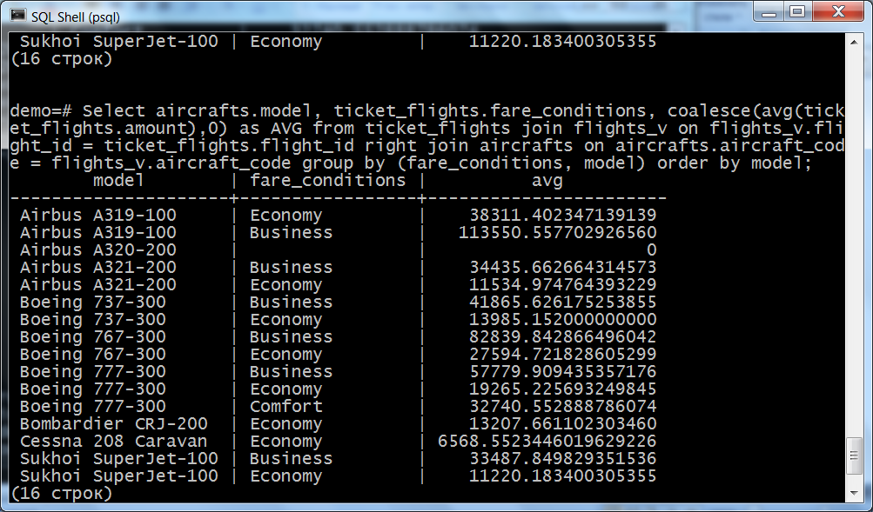

19) В какие дни недели состоялись вылеты самолетов за последнюю неделю. «Неделю» отсчитывать от booking.now()

Select extract(DoW from scheduled_departure) as dow from flights where scheduled_departure > (bookings.now() - interval '1 week') and scheduled_departure < (bookings.now()) group by dow order by dow;

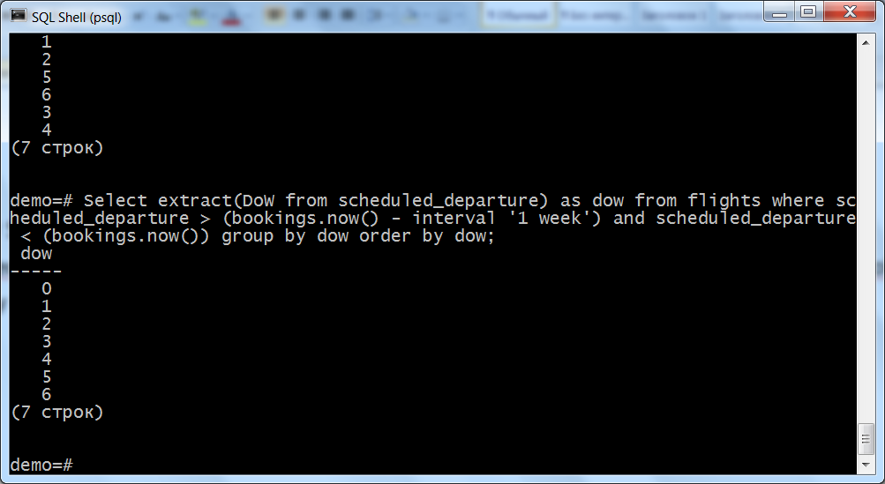

20) Вывести данные о пассажире, который **совершил** самое большое количество перелетов.(Я отталкивался от такой логики, если человек совершил перелет значит он получил посадочный, но сгруппировав пассажиров и подсчитав билеты, привязанные к passenger_id, у меня как-то многовато получилось, похоже что-то не так.)

Select tickets.passenger_name, tickets. passenger_id, count(tickets.ticket_no) from tickets join boarding_passes on boarding_passes.ticket_no = tickets.ticket_no group by (passenger_id, passenger_name) order by count(tickets.ticket_no) desc limit 10;

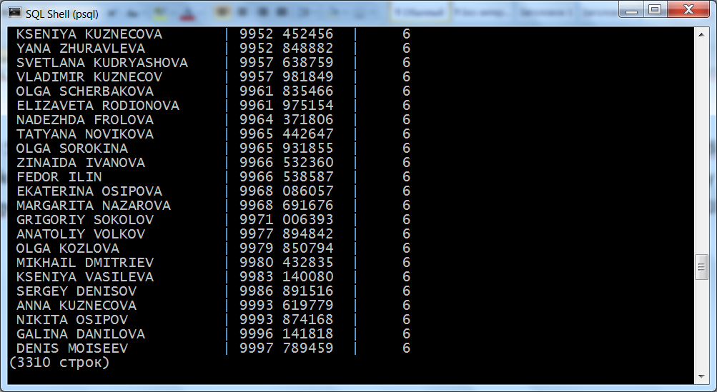

Оставив идентификацию только по имени мы получим это:

Select distinct tickets.passenger_name, count(tickets.ticket_no) from tickets join boarding_passes on boarding_passes.ticket_no = tickets.ticket_no group by passenger_name order by count(tickets.ticket_no) desc limit 1;

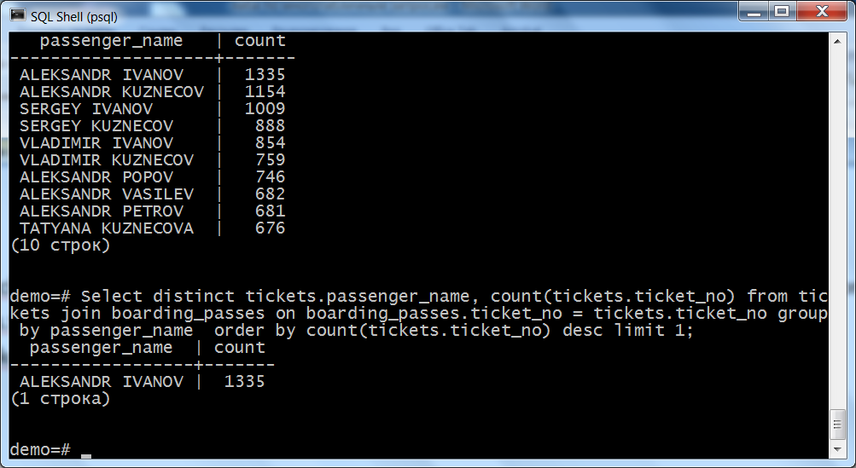

Вывести данные о пассажире, который **оплатил** самое большое количество перелетов.(Я понимаю, что идентифицировать пассажира по имени не совсем корректно, но идентификация по id дает нам на каждого пассажира по 1 билету и я в тупике. )

Select passenger_name, count(book_ref) from tickets group by passenger_name order by count(book_ref) desc limit 1;

